Tugas
Link: https://drive.google.com/drive/folders/1pMRvPhRVpzW9UkfcMJlaBXaDPdRE4gqw?usp=sharing
- Klasifikasi dengan 1 metode untuk titanic dengan menggunakan Rapid Miner dan Python. Bandingkan hasilnya. Tunjukkan performancenya
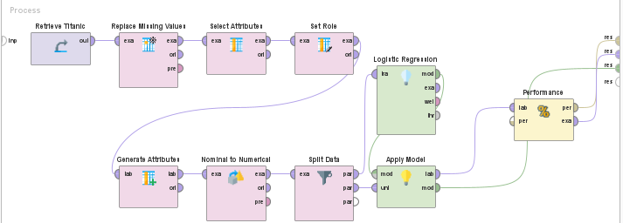
Dataset ini berisi informasi dari 1309 penumpang Titanic, dengan beberapa fitur utama sebagai berikut:
- Passenger Class: Kelas tiket penumpang (First, Second, Third).
- Sex: Jenis kelamin penumpang.
- Age: Usia penumpang.
- No of Siblings or Spouses on Board: Jumlah saudara atau pasangan di kapal.
- No of Parents or Children on Board: Jumlah orang tua atau anak di kapal.
- Ticket Number: Nomor tiket.
- Passenger Fare: Biaya tiket yang dibayar.
- Cabin: Nomor kabin.
- Port of Embarkation: Pelabuhan tempat naik kapal.
- Survived: Status kelangsungan hidup (Yes = selamat, No = tidak selamat).

Hasil RapidMiner
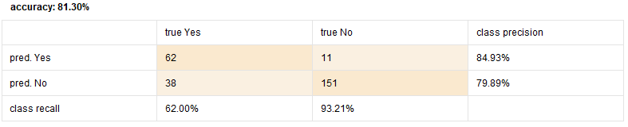

Hasil Python
- Accuracy:
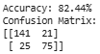
- Classification Report:
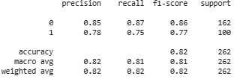
Preprocessing
- Model Logistic Regression menghasilkan akurasi 81.30% di RapidMiner dan 82.44% di Python.
- Python menunjukkan performa yang sedikit lebih baik dalam hal akurasi dan keseimbangan antara precision dan recall.
- Confusion Matrix menunjukkan bahwa model memiliki kecenderungan lebih baik dalam mengklasifikasikan penumpang yang tidak selamat dibandingkan yang selamat.
- Perbedaan hasil bisa disebabkan oleh perbedaan implementasi preprocessing dan parameter default yang digunakan dalam RapidMiner dan Python.

- Klasifikasi dengan 1 metode untuk iris dengan menggunakan Rapid Miner dan Python. Bandingkan hasilnya. Tunjukkan performancenya. Pahami multi class dan binary
Binary Classification: Klasifikasi dengan hanya dua kategori (contoh: "Malignant" vs "Benign" pada dataset Breast Cancer).
Multi-class Classification: Klasifikasi dengan lebih dari dua kategori (contoh: "Iris-setosa", "Iris-versicolor", "Iris-virginica" pada dataset Iris).

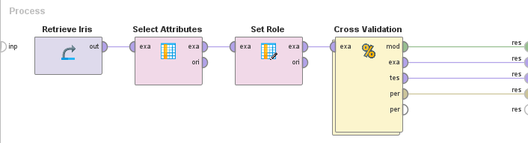
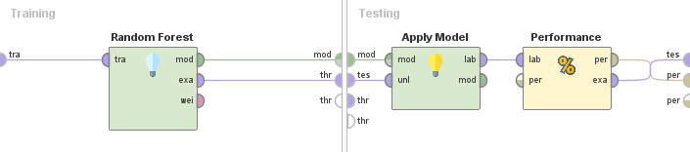
- Jumlah data: 150 sampel
- Fitur yang digunakan: Sepal length (a1), Sepal width (a2), Petal length (a3), Petal width (a4)
- Target class:
  - 0: Iris-setosa
  - 1: Iris-versicolor
  - 2: Iris-virginica

Hasil RapidMiner
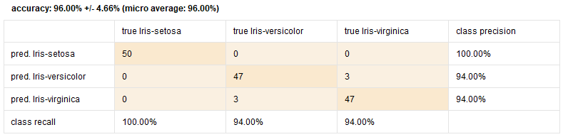

Hasil Python
- Single Train-Test Split
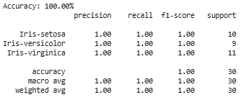
- Cross Validation
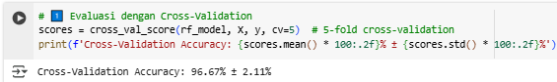

Cek Feature Importance
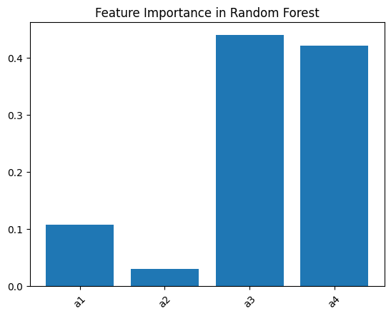
- Fitur a3 dan a4 memiliki pengaruh paling besar dalam klasifikasi, sementara a2 hampir tidak berkontribusi.

- https://archive.ics.uci.edu/dataset/17/breast+cancer+wisconsin+diagnostic. Lakukan feature selection dengan PCA dengan 1 metode klasifikasi. Rapid Miner dan program

- Jumlah sampel: 569
- Fitur yang digunakan: 30 fitur numerik seperti radius mean, texture mean, perimeter mean, dll.
- Target class:
0: Benign (Jinak)
1: Malignant (Ganas)
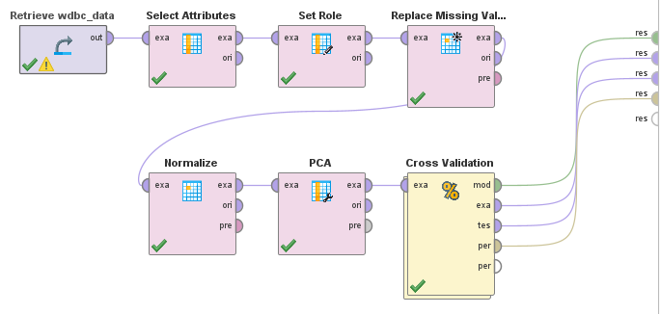
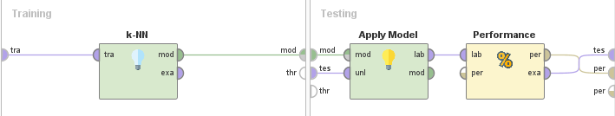
Hasil RapidMiner
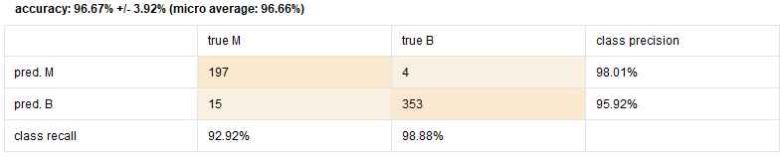

Hasil Python
- Single Train-Test Split
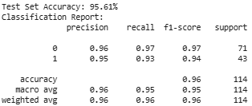
- Cross Validation
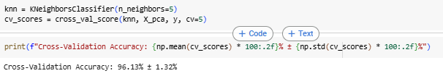
Analisis Hasil:
1. Model K-NN mendapatkan akurasi sebesar 96.13% pada *Cross-Validation*.
2. Dengan data uji, akurasi model adalah 95.61%.
3. PCA membantu mengurangi dimensi data, tetapi tetap mempertahankan informasi yang cukup untuk klasifikasi.
4. Model K-NN bekerja cukup baik dalam membedakan antara kanker *Malignant* dan *Benign*.

